# java+testng+selenium自动化测试平台

框架介绍

**配置文件**

**persities/ini文件**

**公共方法**

**测试用例**

**第三方单元测试框架管理和创建测试单元（unitest/testng）**

**测试报告**

**试报告输出（一般是html格式）**

**日志文件**

**持续集成**

# 搭建介绍

1. 下载maven 安装、配置本地仓库、修改settings文件等（Maven是一个项目管理工具）；
2. 下载浏览器驱动，且驱动版本与selenium版本相互匹配，驱动与浏览器安装位置放同一目录内；
3. 下载离线的testng包，将里面2个包复制到eclipse安装后的dropin文件夹内，并重启电脑生效等<百度>；

验证成功安装[testNG](https://so.csdn.net/so/search?q=testNG&spm=1001.2101.3001.7020" \t "https://blog.csdn.net/qq_34671951/article/details/_blank)的方法：file-->new-->other-->TestNg

1. 下载selenium包；
2. 下载安装eclipse，创建maven工程：成pom文件
3. maven工程中导入testng库：生成testng文件

同样在tests上右键，Properties-->Java Build Path-->Libraries-->Add Library -->TestNG-->Next-->OK

1. maven工程中导入selenium包

Eclipse版本：2018-12

Selenium：3.7.0

谷歌驱动：2.33/2.34

项目移植：

在另一台计算机新建eclipse-workspace文件夹，将项目拷贝进去。Eclipse—import——Gennray......

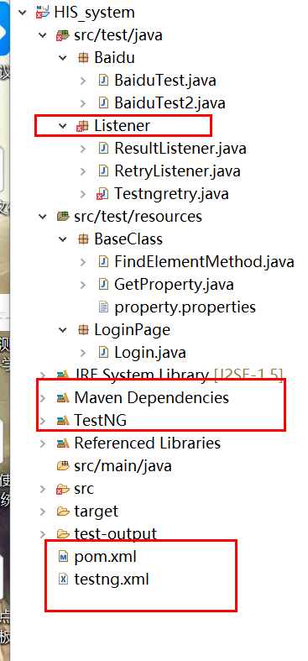

8.测试报告生成方法

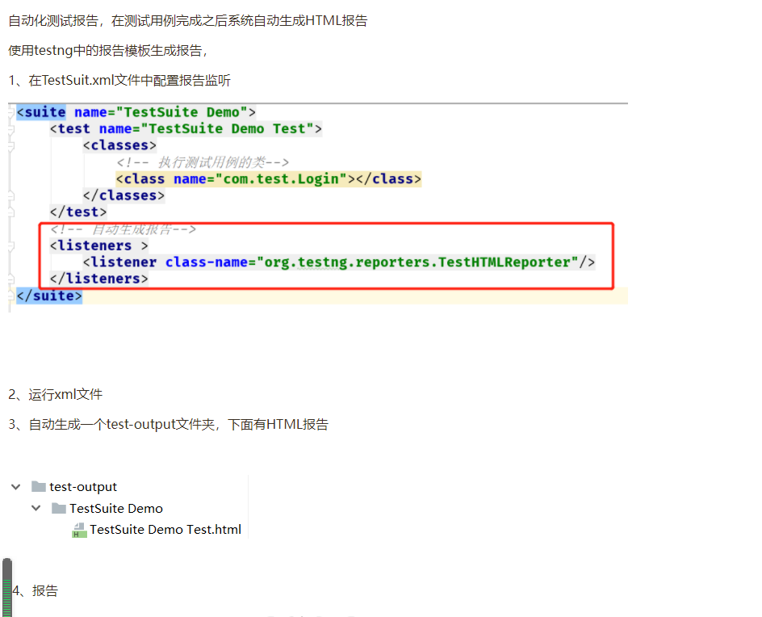

# **python+unitest+selenium自动化测试平台**

# 框架介绍

**配置文件**

**persities/ini文件**

**公共方法**

**测试用例**

**第三方单元测试框架管理和创建测试单元（unitest/testng）**

**测试报告**

**试报告输出（一般是html格式）**

**日志文件**

**持续集成**

# 搭建介绍

（1）准备Python环境

（2）准备selenium环境

（3）下载浏览器对应driver版本

（4）driver的[环境变量](https://so.csdn.net/so/search?q=%E7%8E%AF%E5%A2%83%E5%8F%98%E9%87%8F&spm=1001.2101.3001.7020" \t "https://blog.csdn.net/qq_39064149/article/details/_blank)配置

（5）在Python中import对应的依赖

代码中：

from selenium import webdriver